Выступление педагога-организатора
Большеполянской СОШ Груниной Е.Л.

В последнее время все чаще поднимается вопрос о применении новых информационных технологий в школе. Это не только новы технические средства, но и новые формы и методы преподавания, новый подход к процессу обучения и воспитания.
Наша задача, задача школы и ДО, состоит в том, чтобы создать условия для каждого ребенка, выбрать такие методы обучения и воспитания, которые позволили бы каждому учащемуся проявить свою активность, свое творчество, свои способности. Современные педагогические технологии такие как – обучение в сотрудничестве, проектная методика, использование новых информационных технологий, Интернет – помогают реализовать личностно-ориентированный подход в обучении и воспитании с учетом способностей детей, и их склонностей.
Все эти новшества легко и незаметно вошли в нашу жизнь: они широко используются почти во всех профессиональных сферах и в быту. И нет ничего удивительного в том, что не все преподаватели оказались готовыми к широкому внедрению компьютера, но необходимо, чтобы каждый из нас понял простую мысль: компьютер в учебно-воспитательном процессе – не механический педагог, не заместитель или его аналог, а средство при обучении детей, усиливающее и расширяющее возможности его деятельности. Каждый ребенок получает возможность работать в своем ритме, т.е. выбирая для себя оптимальный объем и скорость усвоения материала.
Как показывает практика, из всех существующих средств обучения компьютер наилучшим образом «вписывается» в структуру учебно-воспитательного процесса. Он воспринимает новую информацию, запоминает необходимые данные, контролирует и заменяет работу ТСО и поэтому для выполнения различных функций мы применяем компьютеры, активно пользуемся Интернетом и у нас существует школьный сайт, который является помощником в нашей работе, работе ДО. Для его создания в школе была создана команда учащихся во главе с директором школы, и у них получилось. Может быть, многие из вас знают, что наш сайт в 1 1республиканском конкурсе интерт-сайтов в номинации «Самый технологичный сайт» занял второе место. И мы очень гордимся этой наградой. На его страницах периодически размещаем материалы, новости школы, фотографии различных мероприятий проводимые в школе. Фотографиями занимаются сами ребята, есть личный корреспондент, победитель районного фотоконкурса Валиуллина Гульнназ. А если есть фотографии, то из них получаются различные интересные презентации, и вот самая последняя.
Материалы, размещенные на сайте, также помогают при подготовке к урокам, конкурсам и не только. Также мы заходим на странички других сайтов и находим различные положения конкурсов республиканского и российского уровня и принимаем в них участие, также находим полезную информацию для подготовки к нашим районным конкурсам. Отправляем заметки в газеты и журналы по электронной почте, все это быстро и удобно.
И, главное, что это сейчас доступно всем – ведь компьютер сейчас практически в каждом доме, и в школе наши ребята имеют к ним свободный доступ. И на мой взгляд применение ИКТ в первую очередь облегчает работу детей, более заинтересовывает их, потому что такая форма работы им интереснее. И это им нравится. А если нравится им, значит, нравится и мне, вот чего я и добиваюсь в своей работе.

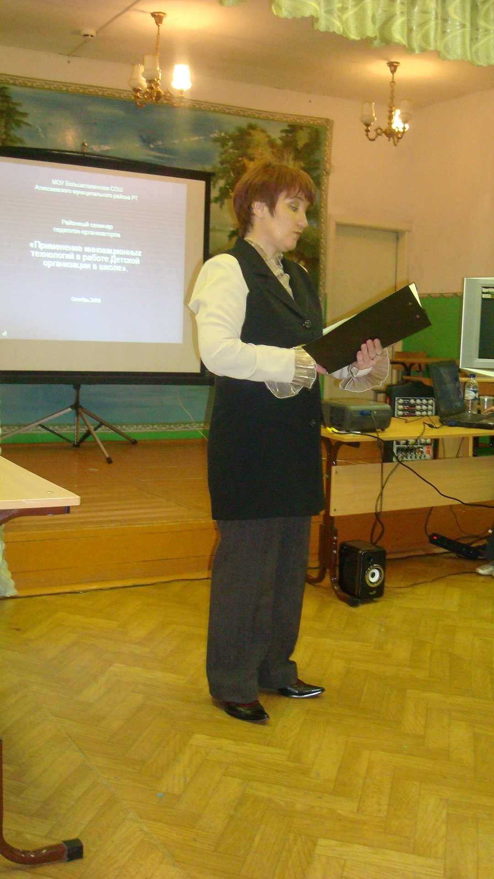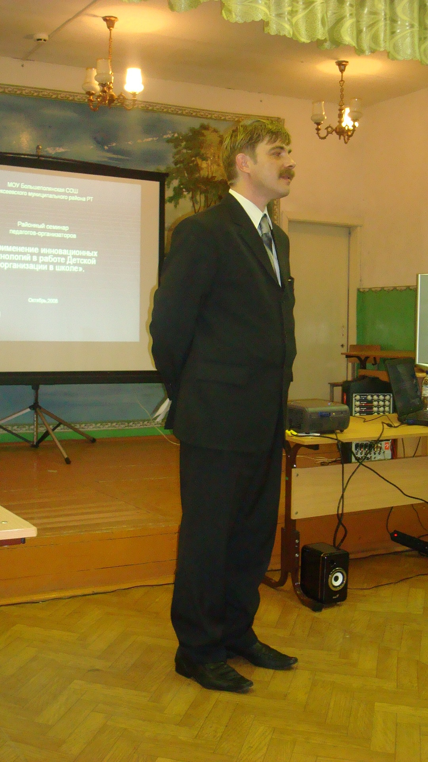

Педагог-организатор Е.Л.Грунина Директор школы О.Ю.Фомин

